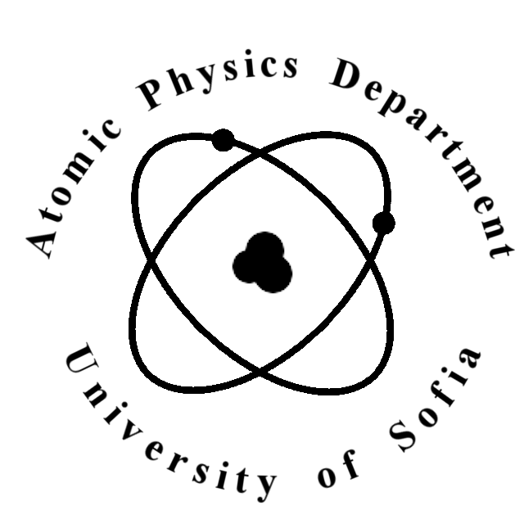 | КАТЕДРА “АТОМНА ФИЗИКА”  ТЕЛ. 8161264; 62-25-46;  http://atomic.phys.uni-sofia.bg/

До г-н Декана
на
Физическия факултет

ДОКЛАД
от
ръководителя на катедра “Атомна физика”
проф. дфзн Г. Райновски

относно: планиране на процедури за академично израстване

Уважаеми г-н Декан,

във връзка с писмо № 70.92-73/04.10.2017 г. от Ректора на Софийския университет Ви изпращам информация относно планираните процедури за академично израстване по научни длъжности за 2018 година в катедра “Атомна физика”, както следва:
1. Конкурс за главен асистент по професионално направление 4.1 – Физически науки (ядрена физика). Конкурсът се обявява на свободно щатно място за преподавател в катедра „Атомна физика”.

Подробна обосновка на заявения конкурс, включваща учебната натовареност, е дадена в Приложение I (Обосновка).
Предложението за планиране на процедурата е обсъдено на заседание на Катедрения съвет на катедра „Атомна физика” – приложен е препис от Протокол № 371.
Приложения:

- таблици 1, 2 и 3

12.10.2017 г. Ръководител на катедра
“Атомна физика”:
(проф. дфзн Г. Райновски)

Приложение I (Обосновки):

Обосновка за обявяването на конкурс за главен асистент по професионално направление 4.1 – Физически науки (ядрена физика).
Учебната натовареност на новоизбрания асистент ще се формира от водене на семинарни и практически занятия и четене на лекции от следните дисциплини:
- „Практикум по атомна физика и взаимодействие на йонизиращото лъчение с веществото”, задължителен за студенти ОКС „бакалавър”, специалност Физика – 45 часа практикум;
- „Практикум по атомна физика и взаимодействие на йонизиращото лъчение с веществото”, задължителен за студенти ОКС „бакалавър”, специалност АМГ – 45 часа практикум;
- „Практикум по физика на атомното ядро и елементарните частици”, задължителен за ОКС „бакалавър”, специалност Физика – 45 часа практикум;
- „Практикум по физика на атомното ядро и елементарните частици”, задължителен за ОКС „бакалавър”, специалност АМГ – 45 часа практикум;
- Семинарни упражнения от курса „Физика на атомното ядро и елементарните частици” задължителен за ОКС „бакалавър”, специалност Физика, АМГ и ЯТЯЕ – 30 часа семинарни упражнения;
- Семинарни упражнения от курса „Атомна физика и взаимодействие на йонизиращото лъчение с веществото”, задължителен за ОКС „бакалавър”, специалности Физика, АМГ, ЯТЯЕ и ККТФ – 30 часа семинарни упражнения;
- „Ядрена структура”, избираем за ОКС „бакалавър” всички специалности, редовна форма на обучение – 27 часа лекции и 4,5 часа практикум;
- „Ядрена структура”, избираем за ОКС „бакалавър” всички специалности, задочна форма на обучение – 13,5 часа лекции и 2 часа практикум;
- „Ядрена структура”, избираем ОКС „магистър”, специалност ФЯЕЧ – 27 часа лекции 4,5 часа упражнения.

Забележка: часовете по т.т. 7,8 и 9 са дадени с редукция, отразяваща средната посещаемост на курсовете.

В резултат, учебната натовареност на новоназначения гл. асистент ще съставлява общо 318,5 часа, от които 240 часа от задължителни дисциплини.
Часовете до пълната обща заетост (360 часа), бъдещият гл. асистент ще изпълнява чрез ръководство на дипломанти.

